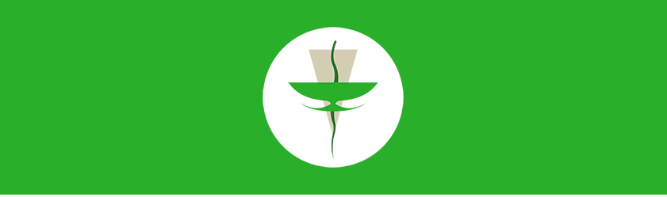

Programma jaarcongres Kring voor de Geschiedenis van de Pharmacie in Benelux

ZATERDAG 26 MEI 2018

13:15-13:30 Registratie en koffie & thee

13:30-13:45 Welkomstwoord door de voorzitter
Romain Van Hautekerke

13:45-14:30 De dichter-apotheker Kornelis Elzevier revisited
Wim Rakhorst

14:30-15:15 Pharmacopoea Almeriana en Pharmacopoea Harlemensis: verschillen en overeenkomsten
Henk Boersma

15:15-15:30 Koffiepauze

15:30-16:15 De gaper: boegbeeld van de geneesmiddelvoorziening
Peter van den Hooff

16:15-17:00 Geneesmiddel in beeld
Annemieke Horikx

17:00-18:00 Transfer naar Fletcher Hotel-Restaurant Spaarnwoude
(op eigen gelegenheid)

18:00-19:00 Aperitief
U aangeboden door de Coöperatieve Apothekersvereniging Haarlem (CAVH)

19:00-21:00 Diner

ZONDAG 27 MEI 2018

09:15-09:30 Inloop met koffie & thee

09:30-10:00 Algemene Ledenvergadering

10:00-10:30 Haarlemmerolie
Annette Bierman

10:30-10:45 Koffiepauze

10:45-11:30 De geneeskruidencultuur in Noordwijk
Harm Beukers

11:30-12:15 500 jaar ziekenzorg in Haarlem: inleiding op de tentoonstelling
Jennie Zoetmulder

12:15-12:30 Afsluiting
Romain Van Hautekerke, voorzitter

12:30-13:30 Lunch in het museumcafé

13:30-17:00 Bezoek aan de tentoonstelling 500 jaar ziekenzorg in Haarlem (op eigen gelegenheid)

Voor vragen kunt u zich richten tot de organisatie via info@kringbenelux.eu

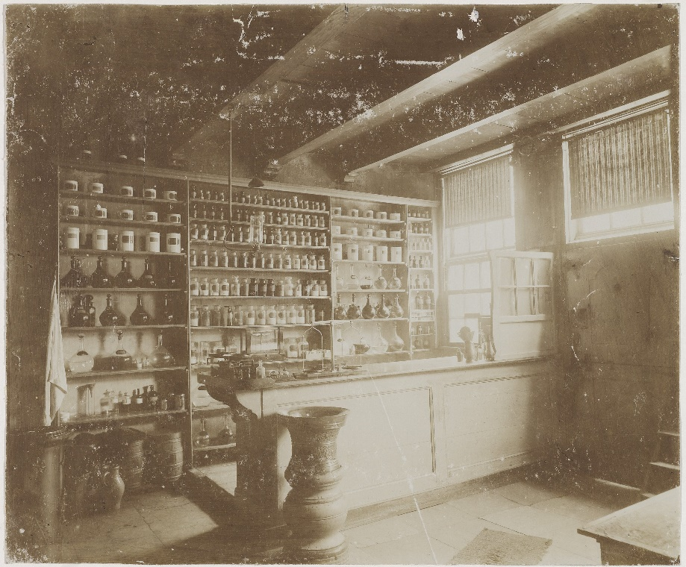

Museum Haarlem is gevestigd in een prachtig monument: het St. Elisabeths of Groote Gasthuis uit 1581. Voorheen was hier ook een apotheek (foto: Haarlem, Noord-Hollands Archief)
BEREIKBAARHEID MUSEUM HAARLEM

Adres
Museum Haarlem
Groot Heiligland 47
2011 EP Haarlem

Lopend vanaf treinstation Haarlem
U loopt richting centrum, over de Kruisweg en de Kruisstraat, door de winkelstraat tot u de Grote Markt bereikt. Loop rechtdoor de Grote Houtstraat in tot u voor het voormalige, grote V&D-gebouw staat (nu Gather). Sla hier linksaf de Gedempte Oude Gracht op, de derde straat rechts is het Groot Heiligland.

Per bus vanaf treinstation Haarlem
Het museum is vanaf het station bereikbaar met bus 2 richting Spaarnwoude station, bus 3 richting Schalkwijk centrum, bus 73 richting Schalkwijk centrum of bus 300 richting Bijlmer ArenA via Schiphol Airport. Stap uit bij halte Centrum/Verwulft. Van daar is het via de Gedempte Oude Gracht ongeveer vijf minuten lopen naar Museum Haarlem aan het Groot Heiligland.

Parkeergelegenheid
Parkeren is mogelijk in de parkeergarages Houtplein (Wagenmakerslaan 1, 2012 DJ Haarlem) en De Kamp (De Witstraat 1, 2011 DV Haarlem). Beide liggen op 5 minuten loopafstand van het museum. € 2,98 per uur, max. €25,- per dag. Wie gratis wil parkeren kan gebruik maken van P+R Overveen (Tetterodeweg 2, 2051 EE Overveen) en vanaf het naastgelegen station met de trein naar station Haarlem reizen. Vanaf station Haarlem reist u verder zoals hierboven beschreven.

BEREIKBAARHEID FLETCHER HOTEL-RESTAURANT SPAARNWOUDE

Adres
Fletcher Hotel-Restaurant Spaarnwoude
Oostbroekerweg 17
1981 LR Velsen-Zuid

Parkeergelegenheid
Op het terrein van het hotel is voldoende parkeergelegenheid aanwezig. U kunt hier gratis gebruik van maken.

PARKEERGARAGES IN DE OMGEVING VAN MUSEUM HAARLEM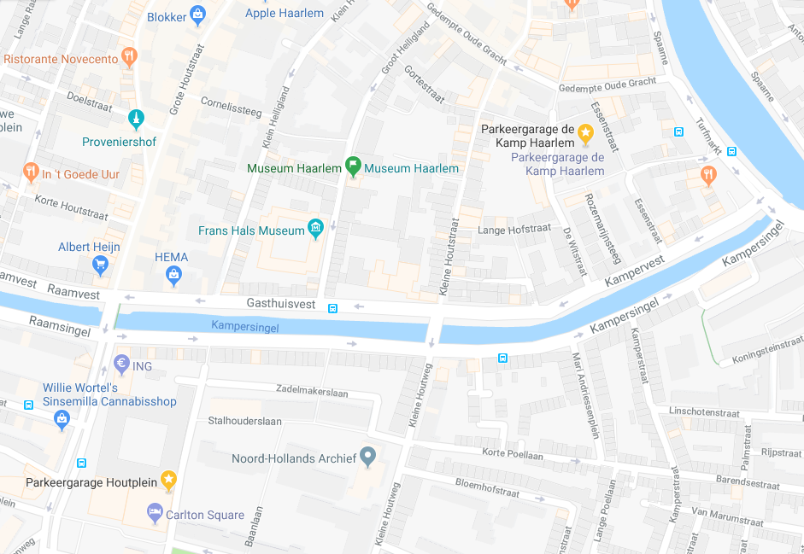

Opgaveformulier jaarcongres Kring voor de Geschiedenis van de Pharmacie in Benelux
inschrijving sluit op 4 mei (D en E) en 18 mei (A, B en C)
Arrangement | Omschrijving | Prijs
A | het congresprogramma op zaterdag 26 mei | €12,50 p.p.
B | het congresprogramma op zondag 27 mei, incl. lunch en bezoek aan de tentoonstelling 500 jaar ziekenzorg in Haarlem | €30 p.p.
C | het congresprogramma op beide dagen, incl. lunch en bezoek aan de tentoonstelling 500 jaar ziekenzorg in Haarlem (zondag) | €40 p.p.
D | het congresprogramma op beide dagen, incl. borrel, diner, overnachting en ontbijt in Fletcher Hotel Spaarnwoude in een éénpersoonskamer (zaterdag op zondag), lunch en bezoek aan de tentoonstelling 500 jaar ziekenzorg in Haarlem (zondag) | €170 p.p.
E | het congresprogramma op beide dagen, incl. borrel, diner, overnachting en ontbijt in Fletcher Hotel Spaarnwoude in een tweepersoonskamer (zaterdag op zondag), lunch en bezoek aan de tentoonstelling 500 jaar ziekenzorg in Haarlem (zondag) | €155 p.p.

Graag neem ik deel aan het jaarcongres 2018 op 26 en 27 mei in Museum Haarlem. Ik schrijf me in voor het volgende arrangement:

Voor- en achternaam:
Adres:
Postcode en plaats:
Land:
Telefoonnummer:
E-mailadres:
Ik ben lid van de Kring: ja / nee
Ik heb een Museumkaart: ja / nee
Eventuele dieetwensen:

U kunt uw ingevulde formulier e-mailen naar penningmeester@kringbenelux.eu of per post versturen naar mevr. Dieke Kok, Bornsestraat 79, 7556 BC Hengelo, Nederland.

Uw inschrijving is definitief nadat u het bedrag dat correspondeert met het door u gekozen arrangement heeft overgemaakt naar NL77INGB0001974912 t.n.v. Kring voor de Geschiedenis van de Pharmacie in Benelux o.v.v. uw voor- en achternaam. Gebruik bij betalingen vanuit België ook de BIC van de ING: INGBNL2A. Betaling ter plaatse is niet mogelijk. Als u in het bezit bent van een Museumkaart, mag u behalve bij arrangement A €5,50 in mindering brengen.

